**小学语文学科名著阅读指导课程（二年级）**

**第二课《望庐山瀑布》和李白的诗**

亲爱的同学，下面就要参加语文挑战答题啦！预祝你挑战成功！

1.“日照香炉生紫烟”中“生”的意思是（ ） 答案：A

A.升腾 B.生命 C.生长

2.“疑是银河落九天”中“疑”的意思是（ ） 答案：B

A.提问 B.以为 C.不能确定

3.关于诗题朗读停顿恰当的一项是（ ） 答案：C

1. 望庐山/瀑布 B.望/庐山瀑布 C.望/庐山/瀑布

4.《望庐山瀑布 》的作者是（ ） 答案：C

A.【唐】王之涣 B.【宋】李白 C.【唐】李白

5.下面不是李白作品的选项是（ ） 答案：C

A.《早发白帝城》 B.《赠汪伦》 C.《送别》

6.与“日照香炉生紫烟”意思最为贴切的画面是（ ） 答案：A

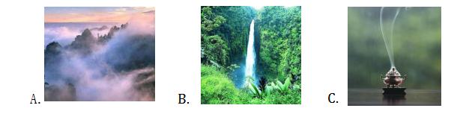

7.“两水夹明镜，双桥落彩虹。”这句诗出自（ ）。 答案：C

A. 《早发白帝城》 B.《峨眉山月歌》 C. 《秋登宣城谢脁北楼》

8.与诗句“两岸猿声啼不住，轻舟已过万重山。”意思最贴切的画面是（ ）

答案：B

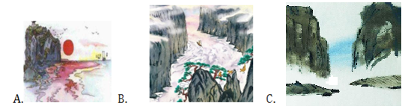

9.“李白乘舟将欲行，忽闻岸上踏歌声。”一句中“踏歌”的人是（ ）

答案：C

A.李白 B.船夫 C.汪伦

10.暑假，小红与爸爸一起去贵州游玩，当看到壮观的黄果树瀑布时，不禁想起了李白的诗句（ ） 答案：A

A.飞流直下三千尺，疑是银河落九天。

B.日照香炉生紫烟，遥看瀑布挂前川。